Формирование структуры конденсированной фазы при росте атомных комплексов в газовой среде
Воронцов А.Г.
ФГБОУ ВПО Южно-Уральский Государственный Университет (НИУ), Россия, 454080, Челябинск, пр. Ленина 76. sas@physics.susu.ac.ru

Описание процесса конденсации пара в рамках классической термодинамики основано на представлении о существовании жидкости в виде капель с непрерывной линейкой размеров, начинающейся от 0 [1]. При этом капли разных размеров обладают одинаковыми свойствами, характерными для объемной фазы. Это положение противоречит атомарной природе вещества, которая должна учитываться на начальных стадия конденсации. Существующие методы коррекции аналитических результатов (использование эффективного радиуса капель, коррекция коэффициента поверхностного натяжения и т.д. [2]) не вполне решают проблему т.к. в них не учитывается дискретность строения атомных комплексов – мельчайших элементов конденсированной фазы. Основанный на дискретной модели строения вещества статистический подход [3] кажется более оправданным на начальных стадиях конденсации. Однако вероятностные параметры, определяющие динамику процесса, практически не поддаются прямому определению. Они зависят от большого числа факторов (размера и формы атомных комплексов, от их энергетического состояния и т.д.), что делает любые спекуляции относительно их значений сомнительными. В связи с этим ведутся многочисленные работы по атомистическому моделированию начальной стадии конденсации и выявлению ключевых параметров для управления ей. При конденсации пара металла в среде буферного газа найдено [4], что тепло и массоперенос в парогазовой системе удовлетворительно описывается в рамках классической молекулярно-кинетической теории, а процесс перехода атомов в конденсированную фазу происходит по сценарию отличному от традиционных представлений. Малые комплексы конденсированной фазы при присоединении дополнительных атомов испытывают значительный перегрев, который сохраняется при их росте. Для понимания механизмов, определяющих вероятности роста атомных комплексов при столкновениях, необходимо уточнение их структурных характеристик. Основной интерес представляют комплексы малых размеров, которые нельзя рассматривать как объемную фазу, и комплексы, находящиеся в перегретом (сильно возбужденном) состоянии, т.к. это соответствует росту внутренней энергии при конденсации.
В настоящей работе рассмотрены серии моделей каждая из которых представляла собой кластер Cu, находящийся в среде буферного газа Ar с некоторой постоянной температурой в интервале 1000 ... 2700 К. Было проведено моделирование кластеров разных размеров, имеющих разные значения внутренней энергии (разные температуры). Параметры потенциалов взаимодействия атомов и детали моделирования приведены в работе [4]. Анализ структуры возбужденных комплексов затруднен тем, что взаимное расположение атомов постоянно меняется, т.е. термин «структура» в данном случае имеет статистическое значение. При этом размер комплексов относительно мал, т.е. методика описания структуры должна использовать локальные характеристики расположения атомов. При заданных ограничениях традиционные методики исследования атомной плотности оказываются малоинформативными, а наиболее подходящим подходом для анализа структуры является разбиение Делоне [5]. Если форму каждого симплекса Делоне соотнести с определенным типом структуры, то можно получить статистически надежные результаты для самых малых комплексов.
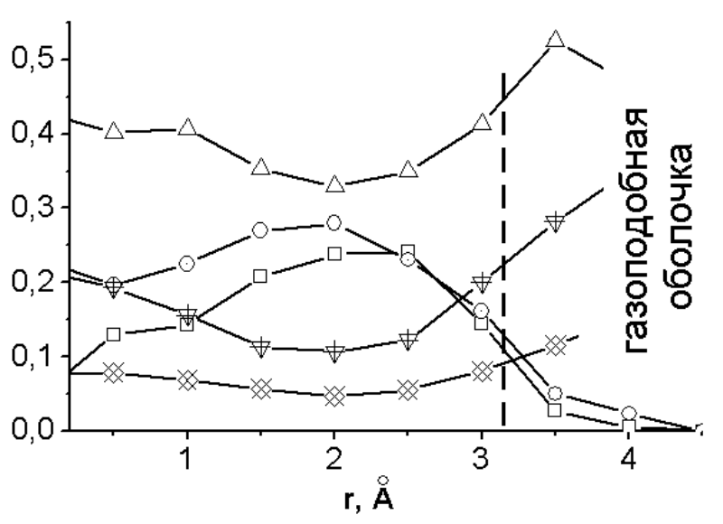 | 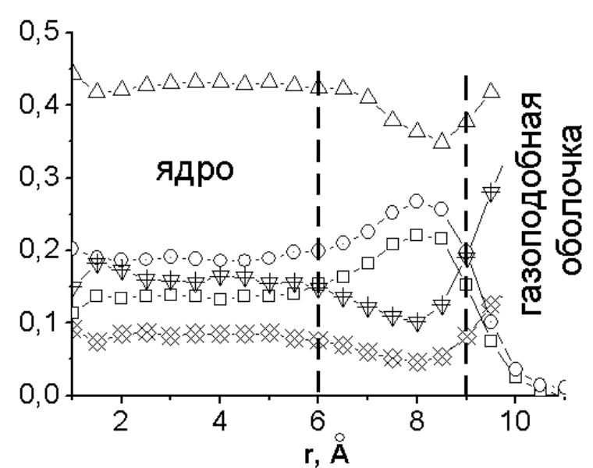
(а) | (б)
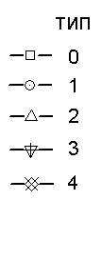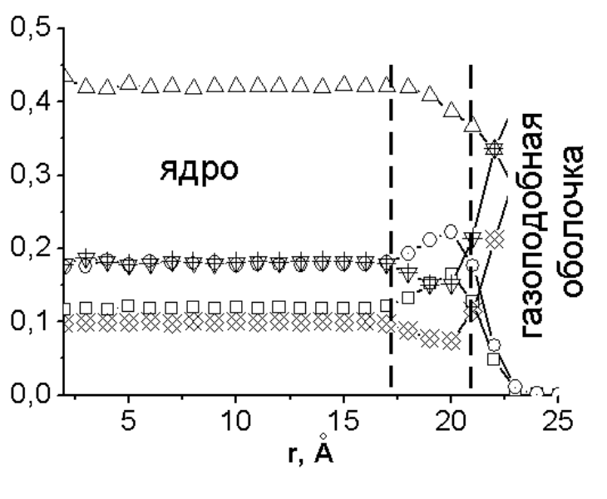
(в)
Рис. 4. Доля симплексов разного типа в кластерах в зависимости от расстояния до центра масс. а - кластер 21 атомов, б - кластер 290 атомов, в - кластер 3200 атомов. Температура 1150 – 1540 К.

Геометрическая структура кластеров анализировалась статистико- геометрическим методом [6], основанным на разбиении Делоне. В использованном методе структура характеризуется долей симплексов определенного типа. Тип симплекса это число от 0 до 4, которое показывает на сколько плотно выбранная четверка атомов примыкают друг к другу. Симплексы типа 0 и 1 – тетраэдры близкие к правильным, симплексы типа 2 – фрагмент плотноупакованной структуры кристаллов (части октаэдров), 3 и 4 – фрагменты рыхлых структур [6]. Т.к. симплекс Делоне является наименьшим элементом структуры, оказывается возможным изучать зависимость структуры от расстояния до центра кластера. Обработка статистических данных, содержащих более 10⁵ состояний кластера позволило установить его послойную структуру. На рис. 1 приведены зависимости доли симплексов разного типа 0...4 для сферических слоев, находящихся на разном расстоянии от его центра масс. Показаны распределения только внутренних симплексов (имеющих полное число соседей).
Из рис. 1б, 1в видно, что в структуре сформировавшегося кластера можно выделить 3-и слоя: ядро кластера, наружная псевдогазовая оболочка с уменьшающейся плотностью и разделительный слой, отделяющий центральную часть кластера от его псевдогазовой оболочки. Ядро кластера имеет одинаковую структуру во всем объеме. Его можно считать объемной фазой вещества. Промежуточный слой имеет толщину 3-4 Å, и отличается от ядра кластера повышенным содержанием правильных тетраэдрических элементов. Этот слой определяет положение межфазной границы. При изменении размера кластера уплотнённый слой сохраняет свою толщину даже для кластеров из нескольких десятков атомов. В этом случае он заменяет ядро кластера (рис. 1а). При этом процент правильных тетраэдров (типа 0 и 1 в сумме) становится настолько высок, что получающаяся структура соответствует икосаэдрическому типу упорядочения, в отличие от таковой для большого кластера (рис. 1 в) для которого доминируют симплексы типа 2, являющиеся элементами ГЦК структуры и структуры объемной жидкости. Моделирование не позволило выявить зависимость структура кластеров малых размеров от температуры т.к. они быстро теряют стабильность при нагревании. Для кластеров имеющих сформированное ядро при повышении температуры соотношение типов симплексов в ядре кластера и разделительном слое меняется. Интенсивное испарение кластера наблюдается, когда структура разделительного слоя приближается к структуре его центральной части.
Таким образом формирование атомной структуры конденсированной фазы начинается с образования атомного комплекса у которого в центре псевдогазового облака находится уплотнение. При увеличении числа атомов указанное уплотнение раздвигается, формируя оболочку, внутри которой находится вещество со структурой близкой к структуре объемной фазы. Центральная часть кластера наблюдается у частиц с размером более 4-5 Å, а ее структура мало отличается от структуры объемной жидкости для кластеров более 10 Å.

ЛИТЕРАТУРА

1. Ю.И. Петров. Кластеры и малые частицы. М.: Наука, 1986.
2. S.M. Thompson, et.al. The Journal of Chemical Physics. 81 (1984) 530.
3. Я.Б. Зельдович. ЖЭТФ. 12 (1942) 525.
4. А. Г. Воронцов, Б. Р. Гельчинский, А.Е. Коренченко. ЖЭТФ. 142 (2012) 897.
5. Н.Н. Медведев. Метод Вороного-Делоне в исследовании структуры некристаллических систем. Новосибирск. Из-во СО РАН, 2000.
6. А.Г. Воронцов, Д.А. Куц. Расплавы. 3 (2008) 83.

